Miércoles
09
de febrero

Cuarto de Primaria
Lengua Materna

Recursos literarios

Aprendizaje esperado: identifica los recursos literarios empleados en los refranes.
Énfasis: identifica y diferencia los recursos literarios en diversos refranes.

¿Qué vamos a aprender?

Identificarás y diferenciarás los recursos literarios en un listado de refranes.

Pondrás a prueba lo que has aprendido en relación con las diferentes figuras literarias.

¿Qué hacemos?

Observa con atención la siguiente capsula.

- Figuras literarias en refranes
https://youtu.be/Yzmkpe6w7QY

¿Te gusto el video? La información de la cápsula la podrás encontrar en el libro de texto de lengua materna 2014 en la página 51.
https://historico.conaliteg.gob.mx/H2014P4ESA.htm?#page/51

Para esta actividad puedes pedir que mamá, papá o algún integrante de tu familia te apoye para identificar de qué figura literaria se tratan los siguientes refranes. ¡Lista! ¡Listo!

Inicia girando la ruleta que aparece en el siguiente enlace.

- Ruleta.
https://wordwall.net/es/resource/9072300

Refrán 1. Lo qué no mata engorda.

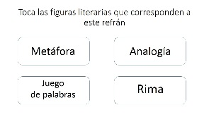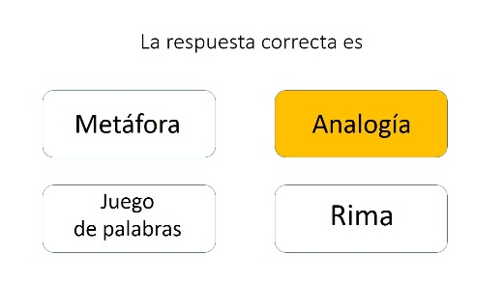

La respuesta correcta es Analogía.

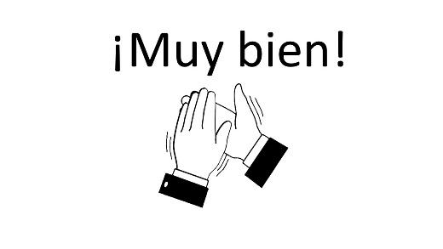

Refrán 2. Las cuentas claras y el chocolate espeso.
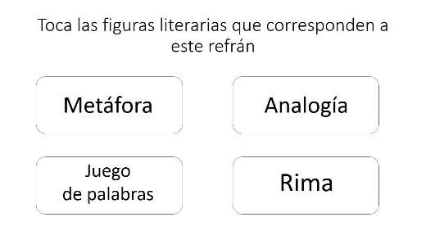

La respuesta correcta es metáfora y analogía.
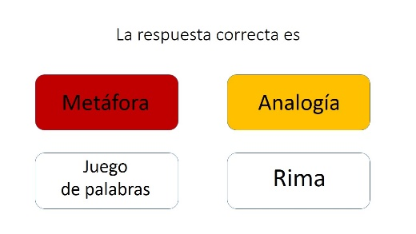

Refrán 3. No todo lo que brilla es oro.

La respuesta correcta es metáfora y analogía.

Refrán 4. Es de bien nacidos ser agradecidos.

Las respuestas correctas son analogía, rima y juego de palabras.
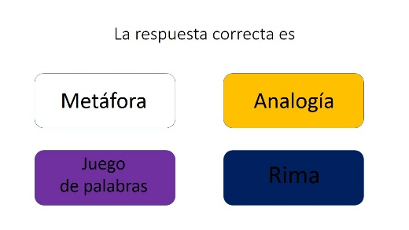

Refrán 5. Genio y figura hasta la sepultura.

Las respuestas correctas son también analogía, rima y juego de palabras.

Refrán 6. Agua que no has de beber déjala correr.

Las respuestas correctas son analogía, rima y juego de palabras.

Refrán 7. No por mucho madrugar amanece más temprano.

La respuesta correcta es analogía.

Refrán 8. Hombre precavido vale por 2.

La respuesta correcta es analogía.

Refrán 9. Cuando el río suena es porque agua lleva.

La respuesta correcta es analogía y metáfora.

Refrán 10. Al pan, pan y al vino, vino.

La respuesta correcta es analogía y metáfora.

Refrán 11. Del dicho al hecho hay mucho trecho.

Las respuestas correctas son analogía, rima y juego de palabras.

Refrán 12: La paciencia es la madre de la ciencia.

Al igual que la anterior las respuestas correctas son analogía, rima y juego de palabras.

En esta clase jugaste a identificar en cada uno de los refrenes las diferentes figuras literarias, analogía, metáfora, rima y juego de palabras.

El reto de hoy:

Continúa practicando en compañía de tus familiares y amigos con diferentes refranes.

¡Buen trabajo!

Gracias por tu esfuerzo.

Para saber más:
Lecturas

https://www.conaliteg.sep.gob.mx/primaria.html

